NON SI SENTE L’AUDIO

Adobe Flash Player update – September 2017
Aggiornamento di Adobe Flash Player - settembre 2017
A causa di una recente release di sicurezza da Adobe Flash Player 27, i contenuti di iTools potrebbero non essere riprodotti automaticamente quando sono collegati ai dispositivi, ad esempio quando si utilizza iTools con uno schermo TV, un proiettore o un whiteboard interattivo.
È possibile modificare le impostazioni audio di Flash Player per risolvere il problema. Per fare questo:

1. Inizia a riprodurre un video!!NO solo audio!SOLO video o un'attività interattiva nei tuoi iTools
2. Fare clic con il pulsante destro del mouse sul lettore multimediale e scegliere "Impostazioni".
3. Scegliere la scheda audio.
4. Scegliere il dispositivo che si sta utilizzando dall'elenco "Audio Output", come mostrato nell'immagine allegata.
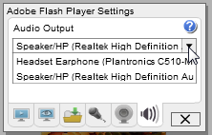
5. Chiudere la casella "Impostazioni".

